**РЕЗЮМЕ ФЕРЕЗАНОВА АЛЕКСАНДРА СЕРГЕЕВИЧА**

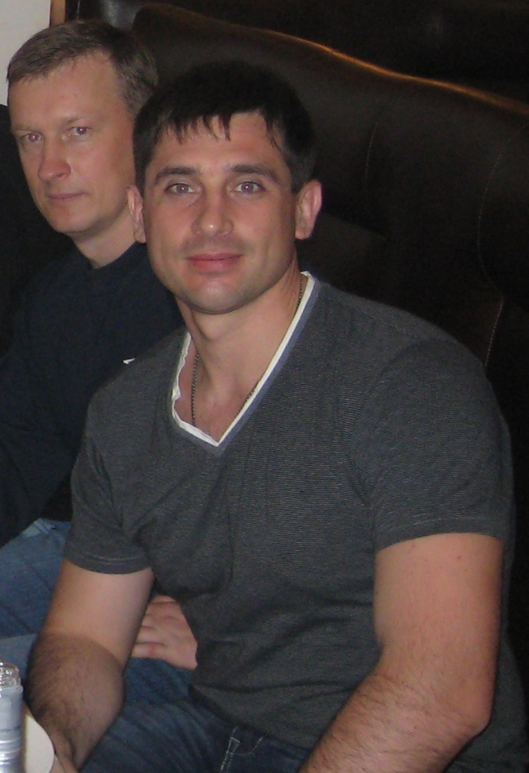

Родился 15 февраля 1979 года в селе

Ляличи, Приморского края,

Михайловского района в семье

военнослужащих.

В 1996 году закончил школу-лицей №1

(11 классов) города Камбарка,

Удмуртской республики.

В 1997 году поступил в Саратовское

высшее военное инженерное училище

химической защиты.

В 2002 году закончил Саратовский

военный институт биологической и

химической безопасности. Инженер по

специальности «Химическая технология

органических веществ».

Службу проходил на должностях:

с 08.1997 по 06.2002 г.г. – курсант Саратовского высшего военного инженерного училища химической защиты;

с 06.2002 по 06.2003 г.г. – командир учебного взвода – преподаватель 986 Центра МО РФ (по подготовке специалистов для объектов по уничтожению запасов ХО) ФУБХУХО;

с 06.2003 по 06.2005 г.г. – заместитель командира учебной роты – преподаватель 986 Центра МО РФ (по подготовке специалистов для объектов по уничтожению запасов ХО) ФУБХУХО;

с 06.2005 по 07.2005 г.г. – заместитель командира учебной роты (по подготовке младших специалистов) – преподаватель СВИРХБЗ ФУБХУХО;

с 07.2005 по 10.2009 г.г. – курсовой офицер факультета (подготовки курсантов) СВИРХБЗ ФУБХУХО;

с 10.2009 по 03.2011 г.г. – старший офицер отдела сопровождения работ по санации загрязнённой территории на объектах по хранению и уничтожению ХО ФУБХУХО;

с 03.2011 по 09.2011 г.г. – заместитель начальника отдела обслуживания и специальных работ ФУБХУХО;

с 09.2011 года уволен в запас по собственному желанию в звании майора.

Личный номер: Ф-832638;

ВУС: 510806;

Профиль: Инженерный и технический;

№ личного дела: 88053.

После увольнения в запас работал:

с 10.2011 по 01.2013 г.г. - заместитель директора Государственного бюджетного учреждения "Государственный Русский концертный оркестр Санкт-Петербурга", уволен по собственному желанию;

с 02.2013 по 02.2014 г.г. - начальник охраны ОП "Балтика-Вена", уволен по собственному желанию;

с 04.2014 года по настоящее время - руководитель отдела продаж ООО "Линкор Недвижимость".

Считаю себя добросовестным, исполнительным, трудолюбивым сотрудником. К выполнению должностных обязанностей отношусь с высоким чувством ответственности.

Обладаю хорошими методическими навыками, организаторскими способностями, высокой работоспособностью и требовательностью, к себе и подчиненным. Имею аналитический склад ума. Обладаю высокими моральными и деловыми качествами, чувством ответственности за порученное дело. Уверенный пользователь ПК, знание английского языка (свободно читаю, перевожу со словарём). Не плохое чувство юмора.

Морально устойчив. По характеру спокоен, выдержан, честен и порядочен. В общественной жизни активен. Физически развит отлично.

В разводе, есть ребенок.

Ферезанов А.С.

Адрес проживания: Саратов, ул.Мира 19А, кв.57.

Адрес регистрации: Москва, Фрунзенская набережная, дом 22/2, в/ч.

сот.телефон: +7 (917) 989-62-94.